Тема исследовательской работы:
«Велика Отечественная война в истории моей семьи»

Автор: Ларионов Даниил 3 класс,
ГБОУ ООШ с.Красные Ключи
Руководитель:
Горячева Татьяна Ивановна,
учитель начальных классов

Красные Ключи
2020 год

Содержание
- ВведениеI………………………………………………………. 3
- Актуальность исследования……………………………………. 3
- Цель………………………………………………………………. 3
- Задачи исследования……………………………………………. 3
- Гипотеза исследования………………………………………….. 3
- Основная часть II………………………………………………… 4
- Глава 2.1………………………………………………………….. 4
- Глава 2.2………………………………………………………….. 4
- Глава 2.3…………………………………………………………. 4
- Заключение III…………………………………………………… 5
- Список литературы……………………………………………… 6
- Приложение…………………………………………………….. 7

IВведение
Актуальность исследования:
В этом году наша страна празднует 75-летие со дня Победы над фашистскими захватчиками. В классе мы разработали план мероприятий, посвященных этой дате. Мы с классным руководителем нарисовали рисунки, выпустили стенгазету. Я задумался о том, а какой вклад в Великую Победу внесла моя семья? Что делали мои родственники во время Великой Отечественной войны?
Тема моей исследовательской работы, в центре которой – моя семья по папиной линии в годы Великой Отечественной войны, актуальна и в наши дни, потому что многие ученики мало знают историю родного края, историю своих семей, а в ходе исследования я узнал много нового о войне 1941-1945 года, о родных мне людях.

Цель:

Собрать и проанализировать весь имеющийся в семейном архиве материал, связанный с историей моей семьи в годы Великой Отечественной войны

Задачи исследования:

1. Изучить весь имеющийся в семейном архиве материал, связанный с историей моей семьи в годы Великой Отечественной войны.

2. Проанализировать имеющийся материал.

3. Рассказать своему классу об истории моей семьи в годы Великой Отечественной войны.
Гипотеза исследования:

В ходе исследовательской работы необходимо доказать нашу гипотезу о том, что:
- Великая Отечественная война вторглась в судьбы наших родственников и оставила неизгладимый след;
- все наши родные, жившие в сороковые годы, вложили свой личный весомый вклад в Победу над Германией.

3

II Основная часть:
Война... Что такое «война»? Её я видел только в кино, и читал про неё в книгах. Но я точно знаю, что это горе и слёзы. Война постучала в каждый дом, затронула многие семьи. Из каждой семьи на фронт ушли отцы и дети, мужья, бабушки и дедушки,братья и сестры. Так, война не обошла стороной и мою семью. Эту историю я знаю из рассказов моего дедушки и бабушки.
Мои прабабушка и прадедушка — одни из немногих, пройдя дорогами фронта, вернулись живыми.

Глава2.1
Мой прадедушка, Ларионов Иван Григорьевич родился 11 июля 1921 году в селе Красные Ключи, Подбельского района, Куйбышевской области(см. приложение фото 1).Это дедушка моего папы. Я не мог расспросить его сам. Он умер далеко до моего рождения. Со слов моего дедушки Иван Григорьевич после окончания Бугрусланского фельдшерско-акушерской школы в 1940 году был призван в армию. Когда началась война, прадедушка был красноармейцем, так он служил до 20 февраля 1941 года. В марте 1941 года по 4 апреля 1942 года был старшим инструктором. Обучал молодых девушек и юношей оказывать первую помощь раненым. С апреля 1942 года по 1944 год служил санинструктором. С 1944 по20 августа 1946 года командовал взводом носильщиков санитарной роты.
Мой прадедушка участвовал в войне с Японией.
Награждён медалью «За победу над Японией» 30 сентября 1946 года.
Был уволен в отставку 30 декабря 1956 года, приказ Главкома СВ №05863
Военных фотографий в семейном архиве я не нашёл. Сохранился только военный билет.
(см. приложение фото 3)
Глава2.2
Моя прабабушка Зоя Михайловна (Лунёва)Ларионова родилась в 1920 году 5 ноября. Зоя Михайловна прошла всю войну(см. приложение фото2).Её призвали на службу в сентябре1941года с Подбельского военкомата в качестве медицинской сестры и отправили служить в Эвакогоспиталь №3923 Южно- Уральского Военного округа. Служила она там по сентябрь 1943 г.С сентября 1943 года по декабрь1944 года - старшая медсестра Эвакогоспиталя № 3923 Одесского Военного округа.С декабря 1944 года по февраль 1945 года – старшая медсестра Эвакогоспиталя №3923 III Украинского фронта. С февраля 1945 года по июль1945 года пришлось воевать ей на II Украинском фронте. Она была старшей медсестрой в звании младшего лейтенанта медицинской службы.С июля 1945 года по ноябрь 1945 года – старшая медсестра Эвакогоспиталя № 3923 Прикарпатского военного округа.
Победу встретила в Вене.
Указом Президиума Верховного Совета СССР от 9 мая 1945 года была награждена «Медалью за победу над Германией 1941-1945год».
Была уволена в запас в звании младшего лейтенанта медицинской службы приказ №0501 от 26.11.1945 года.
4

К сожалению военных фотографий, в семейном архиве я не нашёл. Зато сохранился военный билет моей прабабушки(см. приложение фото 3).
Я считаю, что моя прабабушка как и прадедушка настоящие герои. Я ими горжусь!

Глава 2.3
После Победы в 1945 году моя прабабушка Зоя Михайловна встретила моего прадедушку Ивана Григорьевича. Поженились. Родились у них две дочки и мой дедушка. Всего детей было трое. Проработала прабабушка всю жизнь медсестрой. Она очень любила свою работу, помогала людям, делала добро и сама получала от этого удовольствие. Прадедушка до пенсии работал фельдшером. Лечил людей.
Прадедушка Ларионов Иван Григорьевич умер летом в 1990 году.

Прабабушки не стало осенью 1999года.

III Заключение

В своей исследовательской работе я ставил цель:изучить семейный архив, связанный с историей моей семьи в годы Великой Отечественной войны.

Цель работы достигнута, гипотеза исследования доказана: семья Ларионовых внесла свой вклад в Победу в Великой Отечественной войне.
В завершении моего исследования я понял, насколько совместная работа еще более сближает родных людей. Мы должны всегда помнить, какой ценой досталась победа нашей страны.
Войну хочется забыть! Трудно человеку жить с таким грузом воспоминаний… Но забывать ее нельзя!!! Память жива в нас. Она находит множество путей, чтобы не покинуть нашу душу. Она соединяет прошлое и будущее. Память поколений – залог будущего мира на Земле. Наш святой долг помнить уроки войны, ее героев, ее рядовых и полководцев, детей и женщин, стариков, простых людей, пришедших в этот мир для созидания, чтобы строить, создавать, растить, любить…. Не забудем, потому что наша память - это предостережение против угрозы новой войны.
Вечная слава и вечная память героям! Свят и бессмертен их подвиг!

5

СПИСОК ЛИТЕРАТУРЫ
- Книга памяти Самарская область Том 27
- Семейный архив

6

Приложение
Фото 1
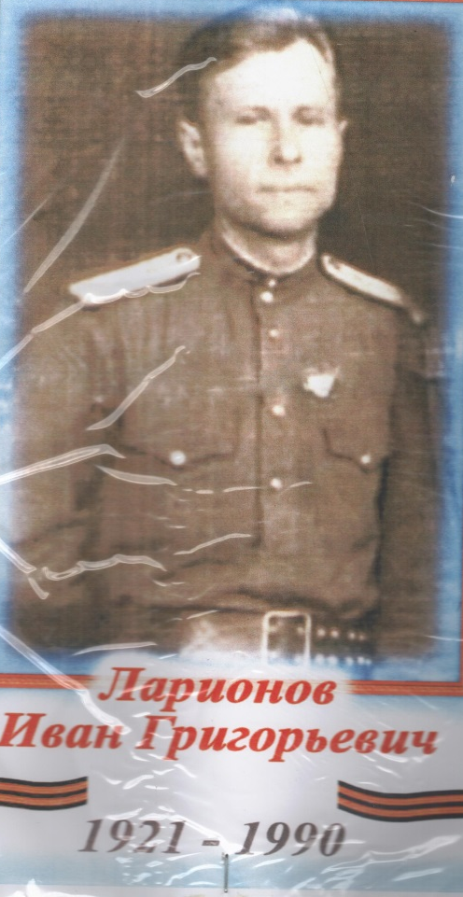
Фото 2
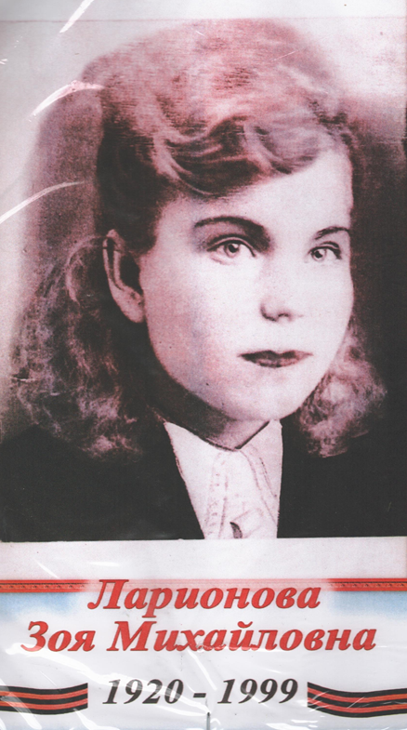
7
Фото 3
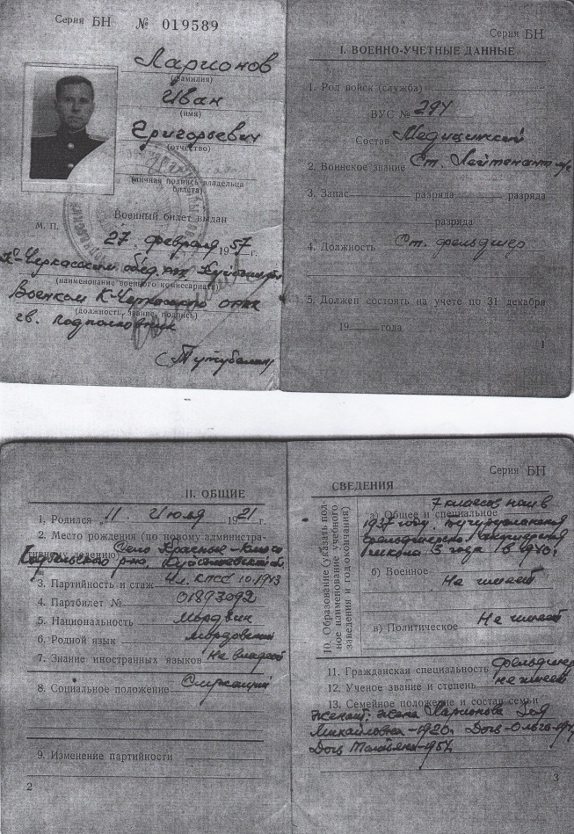
Фото 4
